ETAPA PRELIMINAR
El mapa del mundo hispanohablante Escribe el nombre de cada país.
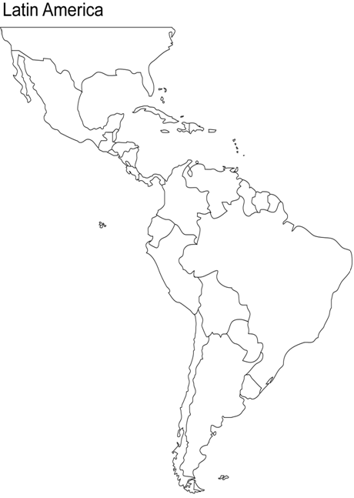
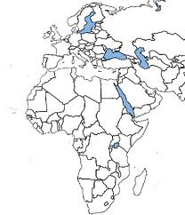

- ___________________________ 2. ___________________________ 3. ___________________________
- ___________________________ 5. ___________________________ 6. ___________________________
- ___________________________ 8. ___________________________ 9. ___________________________
- ___________________________ 11. ___________________________ 12. ___________________________
- ___________________________ 14. ___________________________ 15. ___________________________
- ___________________________ 17. ___________________________ 18. ___________________________
- ___________________________ 20. ___________________________ 21. ___________________________
- ___________________________ 23. ___________________________ 24. ___________________________

LOS SUSTANTIVOS
- Un sustantivo es una _______________________, ___________________________, o _______________________.
- Un sustantivo propio es un ___________________________ o ____________________ específico.
Escribe un círculo en los sustantivos y un rectángulo en los sustantivos propios.
- Simón Bolivar nació en 1783.
- Nació en Venezuela.
- Vivió en el campo.
- La familia de Simón Bolivar era noble y adinerada.
- La familia tenía criados.
- Simón siempre ayudaba a los criados con sus tareas.

Da dos sustantivos de las siguientes categorías.
Persona | Lugar | Cosa | Persona específica

LOS ARTÍCULOS DEFINIDOS
Masculino / singular | Femenino/ Singular | Masculino/  Plural | Fememino/  Plural

Los artículos definidos van delante de los sustantivos que indican una cosa ____________ (precisa / imprecisa).
Los artículos problemáticos Muchos de los sustantivos que terminan en –ma son masculinos. Escribe cuatro ejemplos adicionales.
el problema el lema _________________
el programa el poema _________________
el sistema _________________ _________________
Selecciona la palabra apropriada para completar el párrafo.
Según el actor chicano de __________________ (1. mucho / mucha) fama, Edward James Olmos, __________ (2. el / la) problema principal que enfrentan muchos jóvenes latinos es la falta de oportunidades. _________________ (3. Otro / Otra) dilema que existe es que no hay ______________ (4. muchos / muchas) programas especiales para esta población. El mensaje principal que Olmos expresa con ____________________ (5. mucho / mucha) calma, se puede resumir en _________________ (6. los / las) palabras: “Sí, se puede!”. Éste es ___________ (7. el /la) tema general de su película títulada “Stand and Deliver” sobre la vida del maestro de matemáticas Jaime Escalante.

LOS ARTÍCULOS INDEFINIDOS
Masculino / singular | Femenino/ Singular | Masculino/  Plural | Fememino/  Plural

Los artículos indefinidos van delante de los sustantivos que indican una cosa ____________ (precisa / imprecisa).

LOS ADJETIVOS
Los adjetivos tienen que concordar en ___________________ (una playa hermosa) y _________________ (los sustantivos calificativos) con los sustantivos que modifican.
Prepara una lista de adjetivos para describir la apariencia física y la personalidad de Jenni Rivera (un mínimo de 5 adjetivos).

“Soy de Aquí” de Gina Valdés
Vocabulario
mareado =______________________
_______________________________
tartamudo=_____________________
_______________________________
zurdo=_________________________
_______________________________

- ¿Dónde nació la persona que habla?
________________________________________________________________

- ¿Dónde creció?
________________________________________________________________

- ¿Cuáles son algunas palabras que usa Valdés para evocar el mundo hispano?
________________________________________________________________

- ¿Cómo alude a la separación entre los dos países?
________________________________________________________________

- ¿Por qué divide la palabra <<fron tera>>?
________________________________________________________________
LA CONQUISTA DE MÉXICO Describe los siguientes eventos de la conquista.
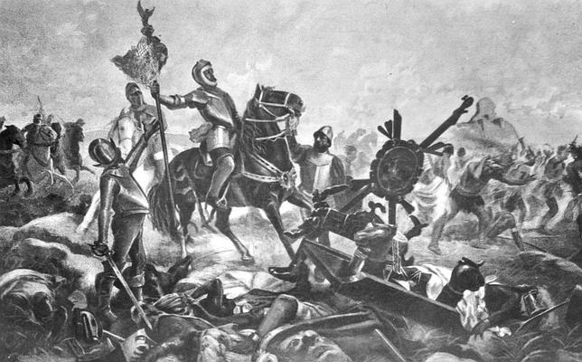
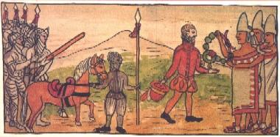
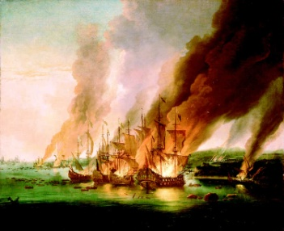

La muerte de Moctezuma y la “Noche triste”
El conflicto entre Cortés y Velázquez
La llegada de Cortés a Tenochtitlán

- ____________________________________________________________________________________________________________________________________________________________
- ____________________________________________________________________________________________________________________________________________________________
- ____________________________________________________________________________________________________________________________________________________________

Pon los eventos en orden cronológico (1-9)
_______Diego Colón decidió conquistar a Cuba.
_______Hernán Cortés quemó sus barcos en el puerto de Veracruz.
_______Más de cuatrocientos españoles perdieron la vida en la “Noche triste”
_______Cortés esperó refuerzos y regresó a Tenochtitlán. Más de 150.000 aztecas murieron en la batalla
_______Diego Colón nombró a Diego Velazquez jefe de la expedición a Cuba.
_______Velázquez nombró a Cortés alcalde de Santiago.
_______Cortés y sus hombres se marcharon a Tenochtitlán para tomar la capital de los Aztecas.
_______Cortés y sus hombres llegaron a un puerto en la costa de México que él nombró <<Veracruz>>.
_______ Moctezuma salió en persona a recibir a Cortés.

Las especializaciones médicas Escribe la especialización que trata de los siguientes.
- los huesos_____________________ 5. los pulmones ___________________
- la salud mental _________________ 6. la piel _________________________
- el corazón______________________ 7. los niños_______________________
- ___________________________ 8. los pulmones ___________________
los oídos / la nariz
/la garganta
SER Y ESTAR
Ser
El verbo ser se usa para expresar _____________________ o _______________________.

Yo | Nosotros
Tú | Vosotros
Él  Ella  Ud. | Ellos  Ellas  Uds.

Los usos del verbo ser:

- O_______________ / N___________________ D. C_________________________
- P_____________________ E. D_________________________
- C__________ o d_________ tiene lugar algo F. La h_______________________

Estar
El verbo estar se usa para expresar ______________________ o ______________________.
¡Cuidado con los acentos!
Yo | Nosotros
Tú | Vosotros
Él  Ella  Ud. | Ellos  Ellas  Uds.

Los usos del verbo estar:
- Colocación (no importa si es colocación ________________ o _________________.)
- E_____________________ o c____________________________
- Con m_______________ y v______________
- El r__________________ de una acción

SER ESTAR The apple is red. (descripción = ser) La manzana _es_(forma de ser)_ roja_.

- S E The apple is bad (its condition is bad). La manzan __________ mal____.
- S E We are (feeling) happy. Nosotros ____________________ content____.
- S E He is from Italy. Él _____________ de Italia.
- S E He is in Rome for the year. Él ________________ en Italia por 1 año.
- S E Y’all are intelligent (all the time). Vosotros ____________ inteligentes.
- S E Mrs. Melchiorre is sick. La señora Melchiorre ____________genferm_____.
- S E It is a very boring book. ______ un libro muy aburrid____.
- S E The book is on the desk. El libro _______________ encima el escritorio.
- S E The students are in the cafeteria. Los estudiantes __________________ en g la cafetería.

LA ACENTUACIÓN
Escribe las tres reglas de acentuación:

 | La regla | Dos ejemplos
La primera regla
La segunda regla
La tercera regla

Escribe el acento donde sea necesario.
- or ga ni za cion 6. des pues 11. com po si cio nes
- re cuer dos 7. beis bol 12. pe rio di cos
- te le vi sion 8. an glo sa jon 13. con ver sa cion
- te rri to rio 9. ac tua cion 14. i ni cia dor
- se cre ta rio 10. tran qui lo 15. tam bien

Explica por qué llevan acento o no las siguientes palabras.
útil ______________________________________________________________________
periódico ___________________________________________________________________
autobús_____________________________________________________________________
autobuses___________________________________________________________________

SI ERES BUENO de Amada Nervo

- Si eres bueno, ¿qué vas a saber?___________________________________________
- ¿Cuál es el tono del poema?_______________________________________________
- Amada Nervo fue seminarista antes de empezar su carrera en el servicio diplomático. ¿Cuáles palabras del poema reflejan su carrera religiosa?________________________
______________________________________________________________________

SUJETO=____________________________________________________________________
EJ:____________________________________________________________________

PREDICADO=________________________________________________________________
EJ:____________________________________________________________________

COMPARAR Y CONTRASTAR Explica las diferencias entre las palabras.
Un cuento y una novela
____________________________________________________________________________________________________________________________________________________________
Una narración realista y una narración fantástica
______________________________________________________________________________________________________________________________________________________

Una oración declarativa y una oración interrogativa
______________________________________________________________________________________________________________________________________________________

LOS PREFIJOS
Prefijo | Quiere decir... | Dos ejemplos
in-
im-
des-
re-

Explica lo siguiente del cuento “Una moneda de oro”
Los personajes principales_____________________________________________________
____________________________________________________________________________
El ambiente__________________________________________________________________
____________________________________________________________________________
El argumento_________________________________________________________________
____________________________________________________________________________
El clímax____________________________________________________________________
____________________________________________________________________________
El desenlace_________________________________________________________________
____________________________________________________________________________
El tema______________________________________________________________________
____________________________________________________________________________

Vocabulario Escribe la definición de cada palabra en español.
GENTE DEL MUNDO / ETAPA PRELIMINAR
afianzamiento galardonado pacifista
destacado espectáculo protagonizar
involucrado jardinero derecho temporada

MÉXICO
Historia y Cultura

La medicina
alergología / alergista
cirugía / cirujano
dermatología / dermatólogo
medicina interna / internista
cardiología / cardiólogo
endocrinología / endocrinólogo
gastroenterología / gastroenterólogo
ginecología / ginecólogo
infectología / infectólogo
neumología / neumólogo
nefrología / nefrólogo
neurología / neurólogo
obstetricia / obstetra
oftalmología / oftalmólogo
oncología / oncólogo
ortopedia / ortopedista
otorrinolaringología / otorrinolaringólogo
pediatría / pediatra
psiquiatría / psiquiatra
radiología / radiólogo
urulogía / urólogo

Lectura
Si eres bueno…
insoluble
adquirir
fatigar

la azotea
la pedrada
el rehén
alojar
emprender
prender
por su cuenta

Personas y lugares
Tenochititlán
Hernan Cortés
Quetzalcoatl

Gramática
la sílaba
la sílaba tónica
la tilde
palabra aguda
palabra esdrújula
palabra llana
penúltima
antepenúltima

LOS CUENTOS
Historia y Cultura
Una moneda de oro
el agujero
el farol
el timbre
desprendido
ejemplar
inadvertido
arrebatar
convencerse
frotar
palpar
reflexionar
retrodecer

Leer una obra narrativa
la historia
el discurso
el tema
la exposición
el desarrollo
el suspenso
el punto decisivo
el clímax
el desenlace

la alta costura
la empresa
la lencería
el modisto
el sordomudo
confeccionado
desamparado
natal
destacarse

Las entrevistas

el entrevistador
la entrevista
entrevistar

Conexión con la literatura

el ambiente
el argumento
el cuento
el personaje
el protagonista
la novela
narración fantástica
narración realista
MIS RECOMENDACIONES
- NO esperes hasta el último minuto para estudiar
- Estudia por 15-20 minutos por 3+ noches
- Estudia con un amigo
- Pídeme ayuda si tienes preguntas
- Estudia todos los conceptos / el vocabulario en esta guía de repaso

un diálogo
verosímil

Gramática y lenguaje

la oración
el sujeto
el predicado
oración declarativa
oración interrogativa (¿?)
letra mayúscula
letra minúscula
los prefijos

